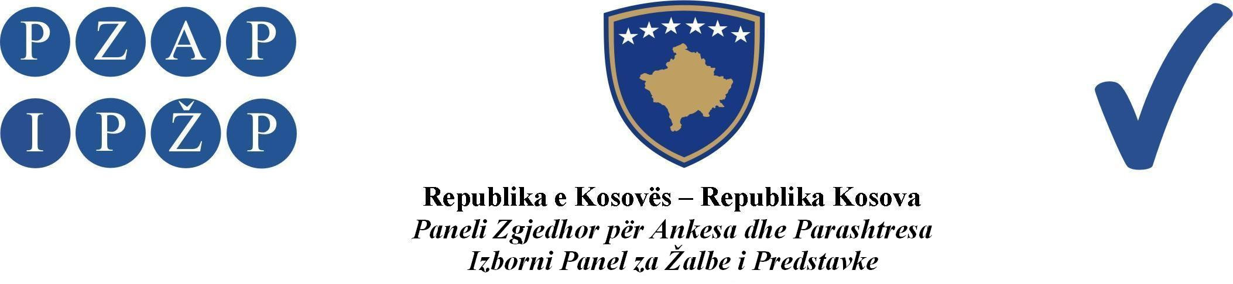

A br.205/2013

Izborni Panel za Žalbe i Predstavke (IPŽP) je, na panelu u sastavu od sudija: Nehat Idrizi Predsedavajući, Nenad Lazić i Rafet Haxhaj članovi, odlučujući u vezi sa žalbom političkog subjekta Samostalna Liberalna Stranka (SLS) u Gračanici, podnetom protiv političkog subjekta Savez Kosovskih Srba (SKS), ogranka u Gračanici, zbog postavljanja postera na javnim objektima, za Lokalne Izbore, na sednici panela održanoj datuma 17.10.2013, doneo ovu:

ODLUKU

Odbija se kao neosnovana žalba političkog subjekta Samostalna Liberalna Stranka (SLS), ogranka u Gračanici.

Obrazloženje

Datuma 08.10.2013, politički subjekat Samostalna Liberalna Stranka (SLS), ogranak u Gračanici, podneo je žalbu u IPŽP, u kojoj se tvrdi da su datuma 06 i 07 oktobra 2013 godine, polomljeni prozori i da je zbačena zastava političkog subjekta SLS. Podnosilac žalbe tvrdi da je i ranije bilo slučajeva gde je kancelarija SLS-a bila oblepljena sa posterima partije Savez Kosovskih Srba u selu Livađe, u opštini Gračanica.

Podnosilac žalbe je kao dokaz priložio dve fotografije.

IPŽP je obavestio politički subjekat Savez Kosovskih Srba (SKS), na osnovu člana 4 paragrafa 3 Pravila i Procedura IPŽP-a, datuma 09.10.2013, o žalbi koja je podneta protiv ovog političkog subjekta i zahtevao je da se dostavi odgovor na žalbu do datuma10.10.2013 do 16:00 časova.
IPŽP je primio odgovor od političkog subjekta Savez Kosovskih Srba (SKS) u određenom roku, u kojem stoji da SKS negira tvrdnje žalioca i naglašava da SKS nema nikakve veze sa sa pomenutim tvrdnjama SLS-a, pošto se u žalbi niti u jednom trenutku ne navodi ime SKS-a.

IPŽP je nakon razmatranja žalbe našao da je:

Žalba neosnovana

IPŽP je konstatovao da su tvrdnje podnosioca žalbe neosnovane i neobrazložene ubedljivim dokazima pošto žalbena strana u svojoj žalbi ne navodi mogućeg počinioca prekršaja. Prema tome, IPŽP je konstatovao da je jedna takva tvrdnja uopštena i nemoguće ju je potvrditi, tako da je na osnovu člana 118 paragrafa 1 i u smislu člana 115.1 Zoi-a, odlučeno kao u dispozitivu ove odluke.

Izborni Panel za Žalbe i Predstavke
Abr. 205/2013 datuma 17.10.2013.

Predsedavajući Panela
Nehat Idrizi

__________________

Pravni Savet:
IPŽP neće primiti zahteve za ponovno apelovanje, pošto će se njegove odluke smatrati konačnim. Prema tome, kako je predviđeno Članom 118.4 ZOI-a, žalba Vrhovnom Sudu Kosova može se podneti u roku od dvadeset i četiri (24) časa od trenutka preuzimanja odluke od strane IPŽP-a, ukoliko slučaj dotiče jedno od osnovnih prava

